Maison Ancienne - Région CASTELNAU-MONTRATIER

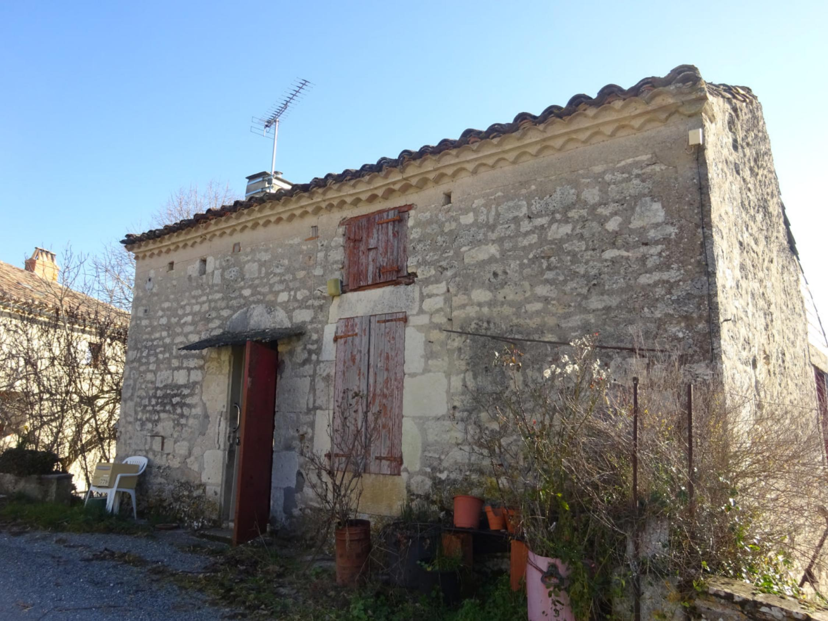
REF : CALAVASTROU

Région Castelnau Montratier - maison de village en pierre d'environ 43 m² de surface habitable sur un terrain de 65 m² attenant (surface cadastrale) et 2 parcelles non attenantes de 658 m². Rez-de-jardin : 2 caves. Rez-de-chaussée : pièce à vivre avec coin cuisine, cellier, salle d'eau/wc, 1 chambre. Poêle vétuste au fioul dans séjour, radiateurs électriques. Assainissement individuel. Fenêtres bois simple vitrage.
Les informations sur les risques auquel ce bien est exposé sont disponibles sur le site Géorisques www.georisques.gouv.fr

Prix : 45 000 € *
* Honoraires à charge de l'acquéreur : 12,50% soit 40 000 € net vendeur.

Surface Habitable : 43 m²  Surface Terrain : 65 m²  N° de chambres : 1  Etat : A rafraîchir | Année de construction : 1800  Chauffage : Fuel  Taxe Foncière : €

Situation du bien:  Village  Rez de Jardin:  Cave 15,29 - 20,15 - m²  Rez de chaussée:  Chambre 15,14 m²  Pièce 10,54 m²  Pièce à vivre avec cuisine 12,13 m²  Salle d'eau wc 5 m²  DPE:  Consommation énergétique en énergie primaire | DPE (suite):  Emission de gaz à effet de serre  Chauffage:  CC Fuel  Electrique  Equipements divers:  Fosse septique  Production eau chaude ballon  Fenêtres:  Bois  Services:  Ville la plus proche : caussade 19 km  Commerces 7 kmp  Plain-pied  Toiture:  Tuiles



- Tel: «tel_agence-

